МИНИСТЕРСТВО НАУКИ И ВЫСШЕГО ОБРАЗОВАНИЯ

РОССИЙСКОЙ ФЕДЕРАЦИИ

Федеральное государственное бюджетное образовательное учреждение

высшего образования

«Кубанский государственный университет»

Экономический факультет

Кафедра мировой экономики и менеджмента

**ОТЧЕТ О ПРОХОЖДЕНИИ УЧЕБНОЙ ПРАКТИКИ (ОЗНАКОМИТЕЛЬНОЙ)**

период с 19 января 2025 г. по 01 февраля 2025 г.

Арзуманова Ирина Хабибовна ­­ ­­­

(Ф.И.О. студента)

студента __302____ группы 3 курса очной формы обучения

Направление подготовки /специальность 38.03.01 Экономика

Направленность (профиль)/специализация: Мировая экономика и коммерция

Руководитель практики: канд. экон. наук, доцент Поддубная М.Н.

(ученая степень, ученое звание, должность, Ф.И.О.)

Оценка по итогам защиты практики: ___________________________________

Подпись руководителя практики _________________

«01» февраля 2025 г.

Руководитель практики от профильной организации: Арзуманов Х. Ж.____________

(Ф.И.О, подпись)

Краснодар 2025 г.

Приложение 1

**ИНДИВИДУАЛЬНОЕ ЗАДАНИЕ, ВЫПОЛНЯЕМОЕ В ПЕРИОД**

**ПРОВЕДЕНИЯ УЧЕБНОЙ ПРАКТИКИ и планируемые результаты**

Студент _Арзуманова_Ирина_Хабибовна__________________

*(фамилия, имя, отчество полностью)*

Направление подготовки (специальности) 38.03.01 Экономика

Профиль – Мировая экономика и коммерция

Место прохождения практики: ООО «Санекст.ПРО»

Срок прохождения практики с «19» января 2025 г. по «01» февраля 2025 г.

Цель практики – закрепление и углубление теоретических знаний, приобретенных студентами при освоении основной образовательной программы, а также дальнейшее углубление, дополнение и закрепление теоретических и практических знаний, ознакомление бакалавров с характером и особенностями их будущей профессии в сфере мировой экономики и коммерции.

Освоение практических навыков, формирование следующих компетенций, регламентируемых ФГОС ВО и учебным планом:

|  |  |  |
| --- | --- | --- |
| Код компетенции | Содержание компетенции  (или её части) | Планируемые результаты при прохождении практики |
| **ОПК-1 Способен применять знания (на промежуточном уровне) экономической теории при решении прикладных задач;** | | |
| ИОПК-1.3 | Выполняет отдельные элементы работ, связанные с будущей профессиональной деятельностью | Знает (на промежуточном уровне) современные экономические концепции и модели экономической теории при решении прикладных задач. |
| Умеет применять знания (на промежуточном уровне) экономической теории при решении прикладных задач. |
| Использует навыки применения знаний (на промежуточном уровне) экономической теории при решении прикладных задач. |
| **ОПК-2 Способен осуществлять сбор, обработку и статистический анализ данных, необходимых для решения поставленных экономических задач;** | | |
| ИОПК-2.5 | Выполняет отдельные элементы работ, связанные с будущей профессиональной деятельностью | Знает методы и сбора, обработки и статистического анализа данных, необходимых для решения поставленных экономических задач. |
| Умеет осуществлять сбор, обработку и статистический анализ данных, необходимых для решения поставленных экономических задач. |
| Использует современные методы сбора, обработки и анализа данных при решении поставленных экономических и финансовых задач |
| **ОПК-3 Способен анализировать и содержательно объяснять природу экономических процессов на микро- и макроуровне;** | | |
| ИОПК-3.7 | Выполняет отдельные элементы работ, связанные с будущей профессиональной деятельностью | Знает природу экономических процессов на микро и макроуровне, направления их развития в условиях сложной и динамичной среды |
| Умеет анализировать природу экономических процессов на микро- и макроуровнях |
| Использует навыки анализа и содержательного объяснения причинно-следственных связей, формулировки тенденций, прогнозирования экономических процессов на макро- и микроуровне |
| **ОПК-4 Способен предлагать экономически и финансово-обоснованные организационно-управленческие решения в профессиональной деятельности;** | | |
| ИОПК-4.9 | Выполняет отдельные элементы работ, связанные с будущей профессиональной деятельностью | Знает сущность управленческих решений, виды управленческих решений, подходы к принятию управленческих решений, методы обоснования решений |
| Умеет принимать экономически и финансово обоснованные организационно-управленческие решения |
| Использует навыки разработки, внедрения экономически и финансово обоснованных организационно-управленческих решений в профессиональной сфере |
| **ОПК-5 Способен использовать современные информационные технологии и программные средства при решении профессиональных задач** | | |
| ИОПК-5.4 | Выполняет отдельные элементы работ, связанные с будущей профессиональной деятельностью | Знает современные информационные технологии и программные средства при решении профессиональных задач. |
| Умеет осуществлять выбор информационных технологий и программных средств при решении профессиональных задач. |
| Использует современные информационные технологии и программные средства для решения профессиональных задач |
| **ОПК-6 Способен понимать принципы работы современных информационных технологий и использовать их для решения задач профессиональной деятельности** | | |
| ИОПК-6.3 | Выполняет отдельные элементы работ, связанные с будущей профессиональной деятельностью | Знает виды и принципы работы информационных технологий и информационных систем |
| Умеет подбирать информационные технологии, необходимые для решения конкретной профессиональной задачи, и понимать принципы их работы |
| Применяет навыки работы с современными информационными технологиями и использует их для решения задач профессиональной деятельности |

**Перечень вопросов (заданий, поручений) для прохождения практики:**

– изучить отечественный и зарубежный опыт состояния и перспектив развития отрасли профильной предприятия в мире и в стране со статистическим анализом данных;

– дать краткую характеристику предприятия, представить историю создания и развития;

– изучить нормативные правовые акты, регламентирующие деятельность предприятия;

– изучить учредительные документы предприятия;

– изучить организационную структуру предприятия;

– изучить экономическую деятельность хозяйствующего субъекта;

– дать организационно-экономическую характеристику предприятия;

– изучить информационные технологии и раскрыть их роль в деятельности предприятия;

– систему внутреннего документооборота предприятия;

– изучить структуру и задачи экономического и внешнеэкономического отдела, должностные обязанности их сотрудников.

Ознакомлен (студент): Арзуманова Ирина Хабибовна _

(ФИО, подпись)

Руководитель от университета ______________________ Поддубная Марина Николаевна

(подпись)

Приложение 2

**Рабочий график (план) проведения практики**:

|  |  |  |
| --- | --- | --- |
| № | Этапы работы (виды деятельности) при прохождении практики | Сроки |
| 1 | Подготовительный (ознакомительный)  Договор на проведение практики, приказ на практику, график консультаций, индивидуальное задание, ведомость инструктажа по технике безопасности, дневник практики, организационная структура хозяйствующего субъекта | 19 и 20 января |
| 2 | Основной (учебно-производственный)  Знакомство с базой практики/ изучение деятельности организации в целом и избранного структурного подразделения; выполнение индивидуального задания; сбор материалов для выполнения задания по практике/по теме выпускной работы; анализ собранных материалов, проведение расчетов, составление графиков, диаграмм; участие в решение конкретных профессиональных задач; на основе анализа разработать возможные перспективы развития организации; обработка и систематизация материала; представление и обсуждение с руководителем проделанной части работы | 20,22,23,24,25,26,27,29,30, 31 января |
| 3 | Заключительный  Согласование отчета с руководителем практики, устранение замечаний; сдача комплекта документов по практике на кафедру; размещение документов в личном кабинете обучающегося; защита отчета по практике | 01 февраля |

Ознакомлен ___ Арзуманова_И.Х.____________

*( подпись студента) ( расшифровка подписи)*

«19» января 2025 г.

Руководитель от университета_______________ Поддубная Марина Николаевна

(подпись)

Приложение 3

**ДНЕВНИК ПРОХОЖДЕНИЯ УЧЕБНОЙ ПРАКТИКИ**

Направление подготовки (специальности) 38.03.01 Экономика (Мировая экономика и коммерция).

Фамилия И.О студента ___Арзуманова Ирина Хабибовна______________

Курс 3

Сроки прохождения практики с «19» января 2025 г. по «01» февраля 2025 г.

|  |  |  |
| --- | --- | --- |
| Дата | Содержание выполняемых работ | Отметка руководителя практики от профильной организации (подпись) |
| 19 января | Инструктаж по ознакомлению с требованиями охраны труда, технике безопасности, пожарной безопасности, а также правилами внутреннего трудового распорядка  Изучение и описание отечественного и зарубежного опыта в развитии отрасли профильной предприятия (ООО "Санекст.ПРО") и представление в таблице статистических данных | выполнено |
| 20 января | Описание и характеристика предприятия (ООО "Санекст.ПРО"), представление истории создания и развития, ознакомление с деятельностью основных подразделений и служб предприятия, основных видов деятельности, продукции (работ, услуг), с номенклатурой производимой продукции (видов работ и услуг) и ее потребителями | выполнено |
| 22 января | Изучение нормативных правовых актов, регламентирующих деятельность предприятия (ООО "Санекст.ПРО"), учредительных документов | выполнено |
| 23 января | Ознакомление с организационно-правовой формой и системой управления на предприятии (ООО "Санекст.ПРО"), организационно-экономическая характеристика предприятия | выполнено |
| 24 января | Описание и схематичное представление организационной структуры предприятия (ООО "Санекст.ПРО") | выполнено |
| 25 января | Изучение структуры, должностных инструкций и задач экономического и внешнеэкономического отдела и их сотрудников | выполнено |
| 26 января, 27 января, 29 января, | Формирование оценки экономической деятельности хозяйствующего субъекта (ООО "Санекст.ПРО"), а именно сбор и обработка информации о финансово-хозяйственной деятельности организации:  – данные об основных финансово-экономических показателях деятельности предприятия (организации, учреждения). за 3 года;  – выводы о динамике и структуре имущества и источников его формирования;  – результаты изучения динамики и связи между показателями финансовых результатов и рентабельности деятельности предприятия (организации, учреждения);  – результаты изучения показателей уровней рядов динамики стоимостных показателей;  – расчет средних арифметических и средних хронологических значений основных стоимостных показателей. | выполнено |
| 30 января | Изучение используемых информационных технологий в деятельности предприятия (О ООО "Санекст.ПРО") и раскрытие их роли | выполнено |
| 31 января | Изучение и описание системы внутреннего документооборота предприятия | выполнено |
| 01 февраля | Формирование и защита отчет по практике | выполнено |

Приложение 4

**ОЦЕНОЧНЫЙ ЛИСТ**

результатов прохождения учебной практики

по направлению подготовки

38.03.01 Экономика профиль Мировая экономика и коммерция

Фамилия И.О студента _____Арзуманова И.Х.____________________________________

Курс 3

|  |  |  |  |  |
| --- | --- | --- | --- | --- |
| № | ОБЩАЯ ОЦЕНКА  (отмечается руководителем практики от профильной организации) | Отметка | | |
| зачтено | не зачтено |
|  | Уровень подготовленности студента к прохождению практики |  |  |
|  | Умение правильно определять и эффективно решать основные задачи |  |  |
|  | Степень самостоятельности при выполнении задания по практике |  |  |
|  | Оценка трудовой дисциплины |  |  |
|  | Соответствие программе практики работ, выполняемых студентом в ходе прохождении практики |  |  |

Руководитель практики от профильной организации___________ ___Арзуманов Х.Ж.___

*(подпись) (расшифровка подписи)*

|  |  |  |  |  |
| --- | --- | --- | --- | --- |
| № | СФОРМИРОВАННЫЕ В РЕЗУЛЬТАТЕ УЧЕБНОЙ ПРАКТИКИ КОМПЕТЕНЦИИ  (отмечается руководителем практики от университета) | Отметка | | |
|  |  |
|  | ОПК-1 Способен решать профессиональные задачи на основе знаний (на промежуточном уровне) экономической, организационной и управленческой теории |  |  |
|  | ОПК-2 Способен осуществлять сбор, обработку и анализ данных, необходимых для решения поставленных управленческих задач, с использованием современного инструментария и интеллектуальных информационно-аналитических систем |  |  |
|  | ОПК-3 Способен разрабатывать обоснованные организационно-управленческие решения с учетом их социальной значимости, содействовать их реализации в условиях сложной и динамичной среды и оценивать их последствия |  |  |
|  | ОПК-4 Способен выявлять и оценивать новые рыночные возможности, разрабатывать бизнес-планы создания и развития новых направлений деятельности и организаций |  |  |
|  | ОПК-5 Способен использовать при решении профессиональных задач современные информационные технологии и программные средства, включая управление крупными массивами данных и их интеллектуальный анализ |  |  |
|  | ОПК-6 Способен понимать принципы работы современных информационных технологий и использовать их для решения задач профессиональной деятельности |  |  |

Руководитель практики от университета ___________ Поддубная М.Н.

*(подпись) (расшифровка подписи)*

Приложение 5

Сведения о прохождении инструктажа по ознакомлению с требованиями охраны труда, технике безопасности, пожарной безопасности, а также правилами внутреннего трудового распорядка

(для профильной организации)

Профильная организация ООО «Санекст.ПРО»

Студент Арзуманова Ирина Хабибовна 20 лет

(ФИО, возраст)

Дата 19 января 2025 г.

1. **Инструктаж по требованиям охраны труда**

Провел начальник группы отдела претензионно-исковой работы по

населению Арзуманов Х.Ж._________________________

(должность, ФИО сотрудника, проводившего инструктаж, подпись)

Прослушал Арзуманова Ирина Хабибовна__________

(ФИО, подпись студента)

1. **Инструктаж по технике безопасности**

Провел начальник группы отдела претензионно-исковой работы по

населению Арзуманов Х.Ж.___________________________

(должность, ФИО сотрудника, проводившего инструктаж, подпись)

Прослушал Арзуманова Ирина Хабибовна____________

(ФИО, подпись студента)

1. **Инструктаж по пожарной безопасности**

Провел начальник группы отдела претензионно-исковой работы по

населению _ Арзуманов Х.Ж _______________________

(должность, ФИО сотрудника, проводившего инструктаж, подпись)

Прослушал Арзуманова Ирина Хабибовна ___________

(ФИО, подпись студента)

**4. Инструктаж по правилам внутреннего трудового распорядка**

Провел начальник группы отдела претензионно-исковой работы по

населению _ Арзуманов Х.Ж __________________________

(должность, ФИО сотрудника, проводившего инструктаж, подпись)

Прослушал Арзуманова Ирина Хабибовна______________

(ФИО, подпись студента)

СОДЕРЖАНИЕ

1 Общая характеристика коммерческого банка «Кубань Кредит» 12

1.1 История создания и развития 12

1.2 Организационная структура предприятия 14

1.3 Нормативные правовые акты, регламентирующие деятельность ООО "САНЕКСТ.ПРО" 17

1.4 Учредительные документы предприятия 21

2 Организационно-экономическая характеристика предприятия 22

2.1 Анализ хозяйственной деятельности предприятия 22

2.2 Информационные технологии и раскрыть их роль в деятельности предприятия 28

2.3 Система внутреннего документооборота предприятия 29

1. **Общая характеристика коммерческого банка «Кубань Кредит»**
   1. **История создания и развития**

Бренд SANEXT существует на рынке с 2005 года. Именно тогда компания вышла на рынок как производитель трубопроводной системы на основе труб из сшитого полиэтилена и латунных фитингов аксиального типа. В этом же году состоялась регистрация товарного знака SANEXT и первые поставки труб на объекты Санкт-Петербурга.

Основателем и главным акционером компании является Сергей Владимирович Алешин, а последние 10 лет САНЕКСТ.ПРО развивается под руководством генерального директора – Абрамова Кирилла Александровича.

Сегодня «SANEXT» — лидер российского инженерного рынка в поставке трубопроводных систем и широкой линейки оборудования для отопления, водоснабжения, поверхностного обогрева на строящиеся объекты.

САНЕКСТ.ПРО – это крупная федеральная компания, её головной офис с отделами центральных служб (финансовый отдел, отдел развития, технический отдел, отделы маркетинга и информационных технологий) находится в Санкт-Петербурге. В САНЕКСТ.ПРО работает более 100 сотрудников

В 2012 компания начала сотрудничать с GOLAN PLASTIC PRODUCTS (Израиль) по производству труб из сшитого полиэтилена PEX-a. Изначально компания ориентировалась на производстве моделей, несмотря на высокую процентную составляющую на рынке. Но от того, что PEX-а обладает неоспоримыми преимуществами, этот материал стал отраслевым стандартом и редко кто сейчас рассматривает трубы PEX-b при монтаже систем в многоквартирных домах.

Также в 2012 году состоялось Первая поставка труб и фитингов SANEXT на объект г. Москвы и открытие представительств компании в Москве, Екатеринбурге, Новосибирске, Краснодар.

Сегодня трудно спрогнозировать какая технология будет доминировать в ближайшем будущем – системы на латунных или пластиковых фитингах. Занимаясь контрактным производством, компания имеем возможность переключаться с одной технологии на другую менее болезненно, быть в авангарде технологий. Наблюдая как движется рынок, САНЕКСТ.ПРО поддерживает обе технологии, и в зависимости от того как сложатся клиентские предпочтения переключится на более передовую.

В пандемию компания столкнулась с нехваткой сырья, со срывом логистических цепочек, а позже и с санкционными ограничениями. Однако понимание и знание рынка помогло быстро переключиться на других производственных партнеров, не потеряв в качестве продукции. В 2020 году открылось представительство SANEXT в Казахстане и Владивостоке и состоялась первая поставка ИТП (объект в Перми).

В 2021 SANEXT становится партнером московской премии URBAN AWARDS, лидером строительного качества (Санкт-Петербург), а также победителем в «Конкурсе проектных решений в программах из серии Auditor» и в номинации «Самый интересный проект системы водоснабжения».

## **1.2 Организационная структура предприятия**

1. Генеральный директор
2. Заместитель генерального директора
3. Отдел продаж

Отдел продаж – ключевое подразделение в любой компании, занимающееся продажей товаров или услуг. Оно является связующим звеном между компанией и ее клиентами, отвечая за продвижение товаров, привлечение новых клиентов и удержание старых.

Одной из основных задач отдела продаж является поиск новых клиентов. Для этого отдел продаж может использовать различные методы: рекламу, маркетинг, PR, телемаркетинг и т.д. Важно, чтобы отдел продаж постоянно работал над расширением клиентской базы компании.

Отдел продаж отвечает за управление всеми процессами, связанными с продажами. Это включает в себя планирование продаж, определение цен на товары или услуги, прогнозирование продаж, контроль за исполнением договоров и т.д.

* 1. Отдел продаж СПБ
  2. Отдел продаж Москвы
  3. Отдел продаж Екатеринбург
  4. Отдел продаж Новосибирск
  5. Отдел продаж Краснодар и т. д.

1. Бухгалтерия

Бухгалтерия — это упорядоченная система сбора, регистрации и обобщения информации в денежном выражении о состоянии имущества, обязательств организации и их изменениях (движении денежных средств) путем сплошного, непрерывного и документального учета всех хозяйственных операций

Бухгалтерия обязана организовать бухгалтерский учет, составлять отчетность, контролировать все хозяйственные операции с точки зрения их законности и хозяйственной целесообразности, соблюдение сметной и финансовой дисциплины, а также она ведет достоверный бухгалтерский учет.

1. Маркетинговый отдел

Отдел проводит исследования рынка для понимания текущих тенденций, потребностей клиентов и конкурентной среды. Это включает в себя анализ спроса на различные виды оборудования и арматуры.

Также данный отдел определяет целевых сегментов клиентов, таких как строительные компании, сантехнические фирмы, дистрибьюторы и индивидуальные покупатели. Это помогает адаптировать маркетинговые стратегии к конкретным группам.

1. Отдел развития

Важно следить за новыми технологиями и инновациями в области водопроводного и отопительного оборудования. Отдел развития может заниматься разработкой новых продуктов или улучшением существующих, чтобы соответствовать современным требованиям и стандартам. Установление и поддержание отношений с ключевыми партнерами, такими как производители, дистрибьюторы и поставщики является одной из основных функций отдела развития

1. Отдел управления персоналом

HR-отдел отвечает за разработку стратегий подбора кадров, включая создание вакансий, проведение собеседований и оценку кандидатов. Важно находить специалистов с необходимыми знаниями и опытом в области сантехники, отопления и смежных областях. Отдел включает организацию процесса введения новых сотрудников в должность, включая обучение и ознакомление с корпоративной культурой, стандартами компании и специфическими процессами

1. Розничные продажи

Основная задача отдела — реализация товаров компании через розничные каналы. Сотрудники отдела должны хорошо знать ассортимент продукции, чтобы эффективно консультировать клиентов и предлагать им подходящие решения. Специалисты по продажам должны обладать глубокими знаниями о товарах, их характеристиках и применении. Это позволяет им предоставлять качественные консультации, отвечать на вопросы клиентов и помогать в выборе оборудования.

1. Технический отдел

Основная задача технического отдела — предоставление квалифицированной поддержки по вопросам, связанным с продуктами, их установкой и эксплуатацией. Это включает в себя ответы на технические вопросы клиентов и помощь в решении проблем.

Специалисты отдела должны иметь глубокие знания о характеристиках и применении различных видов оборудования и арматуры. Это позволяет им давать рекомендации по выбору оптимальных решений для конкретных условий эксплуатации.

## **1.3 Нормативные правовые акты, регламентирующие деятельность ООО "САНЕКСТ.ПРО"**

Деятельность ООО "САНЕКСТ.ПРО" регулируется законодательством Российской Федерации, а также нормативными актами, утвержденными органами государственной власти и контроля.

На официальном сайте ООО "САНЕКСТ.ПРО" указана правовая информация в различных аспектах деятельности компании:

1. Торговля оптовая водопроводным и отопительным оборудованием и санитарно-технической арматурой

* Гражданский кодекс Российской Федерации (ГК РФ)
* Федеральный закон от 29.12.2004 № 190-ФЗ "О качестве и безопасности пищевых продуктов"
* Федеральный закон от 26.12.2008 № 294-ФЗ "О защите прав юридических лиц и индивидуальных предпринимателей при осуществлении государственного контроля (надзора) и муниципального контроля"
* Технический регламент о безопасности машин и оборудования (Постановление Правительства РФ от 15.01.2009 № 9)
* Технический регламент о безопасности водоснабжения и водоотведения (Постановление Правительства РФ от 23.09.2010 № 761)
* Федеральный закон от 07.02.1992 № 2300-1 "О защите прав потребителей"
* Санитарные правила и нормы (СанПиН)

2. Производство пластмассовых плит, полос, труб и профилей

* Федеральный закон от 29.12.2004 № 190-ФЗ "О качестве и безопасности пищевых продуктов"
* Технический регламент о безопасности изделий из пластмасс (проект)
* Федеральный закон от 07.02.1992 № 2300-1 "О защите прав потребителей"
* ГОСТ 10354-2014 "Пластмассы. Методы определения физико-механических свойств"
* ГОСТ 11262-2016 "Пластмассы. Плиты, полосы и трубы. Общие технические условия"
* ГОСТ Р 53336-2009 "Пластмассы. Трубопроводы из термопластов"
* Федеральный закон от 04.05.2011 № 99-ФЗ "О лицензировании отдельных видов деятельности"

3. Обработка металлических изделий механическая

* Федеральный закон от 26.06.2008 № 102-ФЗ "О лицензировании отдельных видов деятельности"
* Технический регламент о безопасности машин и оборудования.
* Технический регламент о безопасности продукции.
* ГОСТ 2789-73 "Методы испытаний на растяжение".
* ГОСТ 19903-74 "Металлические конструкции. Общие правила проектирования и расчета".
* Санитарные правила и нормы (СанПиН)
* Нормативные акты по экологии
* Правила по охране труда

4. Производство инструментов и приборов для измерения, тестирования и навигации

* Федеральный закон от 26.06.2008 № 102-ФЗ "О лицензировании отдельных видов деятельности"
* Федеральный закон от 27.07.2006 № 149-ФЗ "Об информации, информационных технологиях и о защите информации"
* Федеральный закон от 21.07.2014 № 219-ФЗ "О внесении изменений в Федеральный закон "О техническом регулировании"
* Технический регламент о безопасности машин и оборудования.
* Технический регламент о безопасности продукции.
* ГОСТ Р 50779.11-99 "Приборы измерительные. Общие требования".
* ГОСТ Р 51317.4.3-99 "Электромагнитная совместимость технических средств. Часть 4.3. Испытания на устойчивость к электромагнитным полям"
* Санитарные правила и нормы (СанПиН) – содержат требования к охране труда и санитарным условиям на производстве
* Правила по охране труда
* Нормативные акты по экологии

5. Производство арматуры трубопроводной (арматуры)

* Федеральный закон от 27.12.2002 № 184-ФЗ "О техническом регулировании"
* Федеральный закон от 26.06.2008 № 102-ФЗ "О лицензировании отдельных видов деятельности"
* Технический регламент о безопасности машин и оборудования
* Технический регламент о безопасности продукции.
* ГОСТ 17378-2001 "Арматура трубопроводная. Общие технические условия".
* ГОСТ 949-73 "Арматура трубопроводная. Классификация и основные размеры".
* Санитарные правила и нормы (СанПиН) – содержат требования к охране труда и санитарным условиям на производстве.
* Правила по охране труда
* Нормативные акты по экологии
* Сертификация продукции

6. Производство санитарно-технических работ, монтаж отопительных систем и систем кондиционирования воздуха

* Федеральный закон от 30.12.2009 № 384-ФЗ "Технический регламент о безопасности зданий и сооружений"
* Федеральный закон от 26.06.2008 № 102-ФЗ "О лицензировании отдельных видов деятельности"
* Санитарные правила и нормы (СанПиН)
* Правила устройства электроустановок (ПУЭ)
* Свод правил (СП) 60.13330.2012 "Отопление, вентиляция и кондиционирование"
* ГОСТ 30402-96 "Системы водоснабжения и водоотведения. Общие требования".
* ГОСТ 25150-82 "Оборудование для водоснабжения. Общие технические условия".
* Нормы по охране труда
  1. **Учредительные документы предприятия**

Одним из самых основных учредительных документов компании ООО «Газпром межрегионгаз Краснодар» является устав. Он был утвержден об-щим собранием участников организации от 06.08.2020 г.

Текст документа состоит из 14 пунктов:

1. Общие положения
2. Правовой статус общества
3. Цель и предмет деятельности
4. Права и обязанности участников общества
5. Уставный капитал общества. Имущество общества
6. Переход доли или части участников общества в уставном капитале общества к другим участникам общества и третьим лицам
7. Выход участника общества из общества
8. Распределение прибыли
9. Введение списка участников общества
10. Управление в обществе
11. Порядок одобрения крупной сделки
12. Ревизор общества
13. Порядок хранения документов
14. Порядок ликвидации и реорганизации общества
15. **Организационно-экономическая характеристика предприятия**

## **2.1 Анализ хозяйственной деятельности предприятия**

Таблица 1 – Бухгалтерский баланс ООО «САНЕКСТ.ПРО» на 31 декабря за 2021 - 2023 гг.

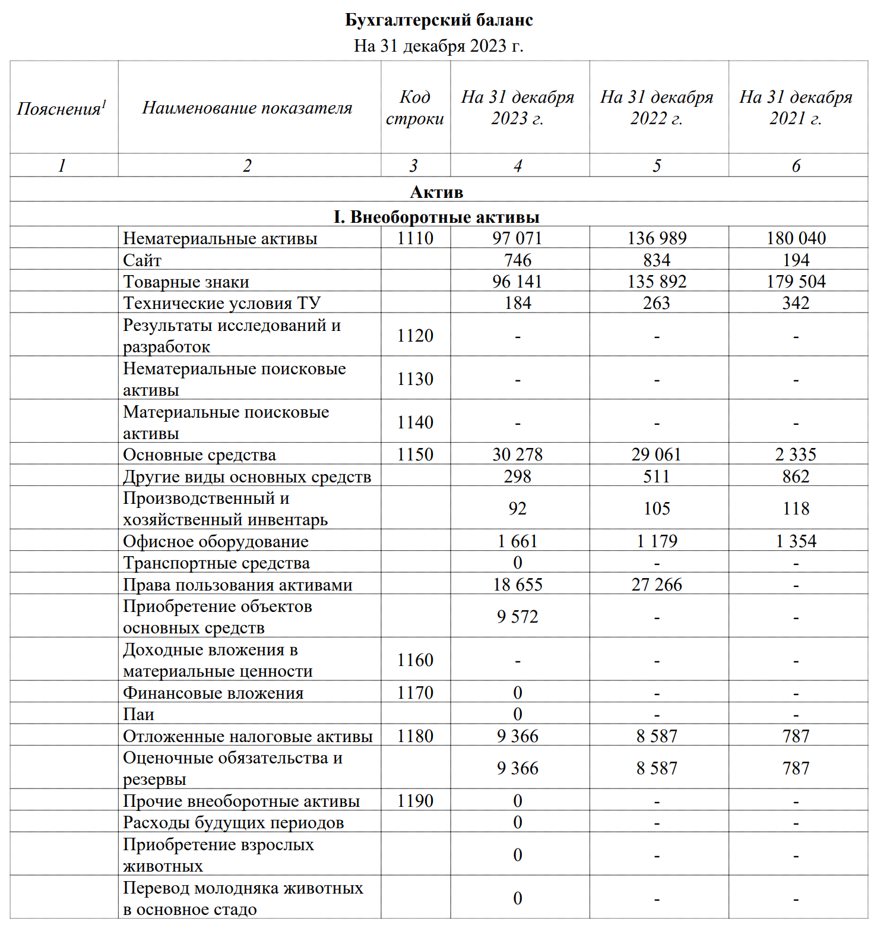

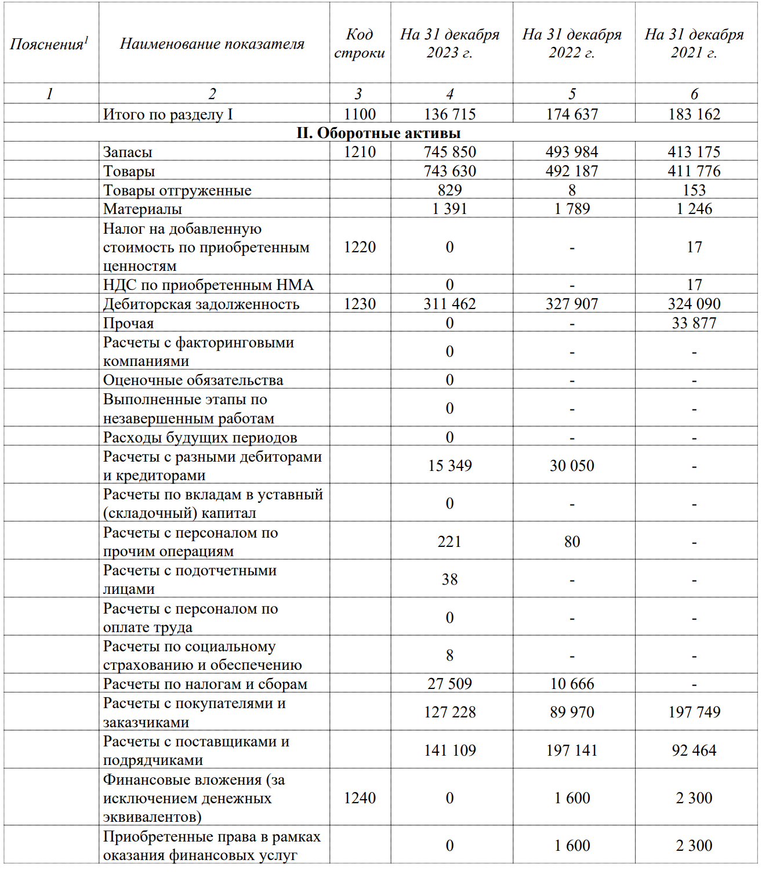

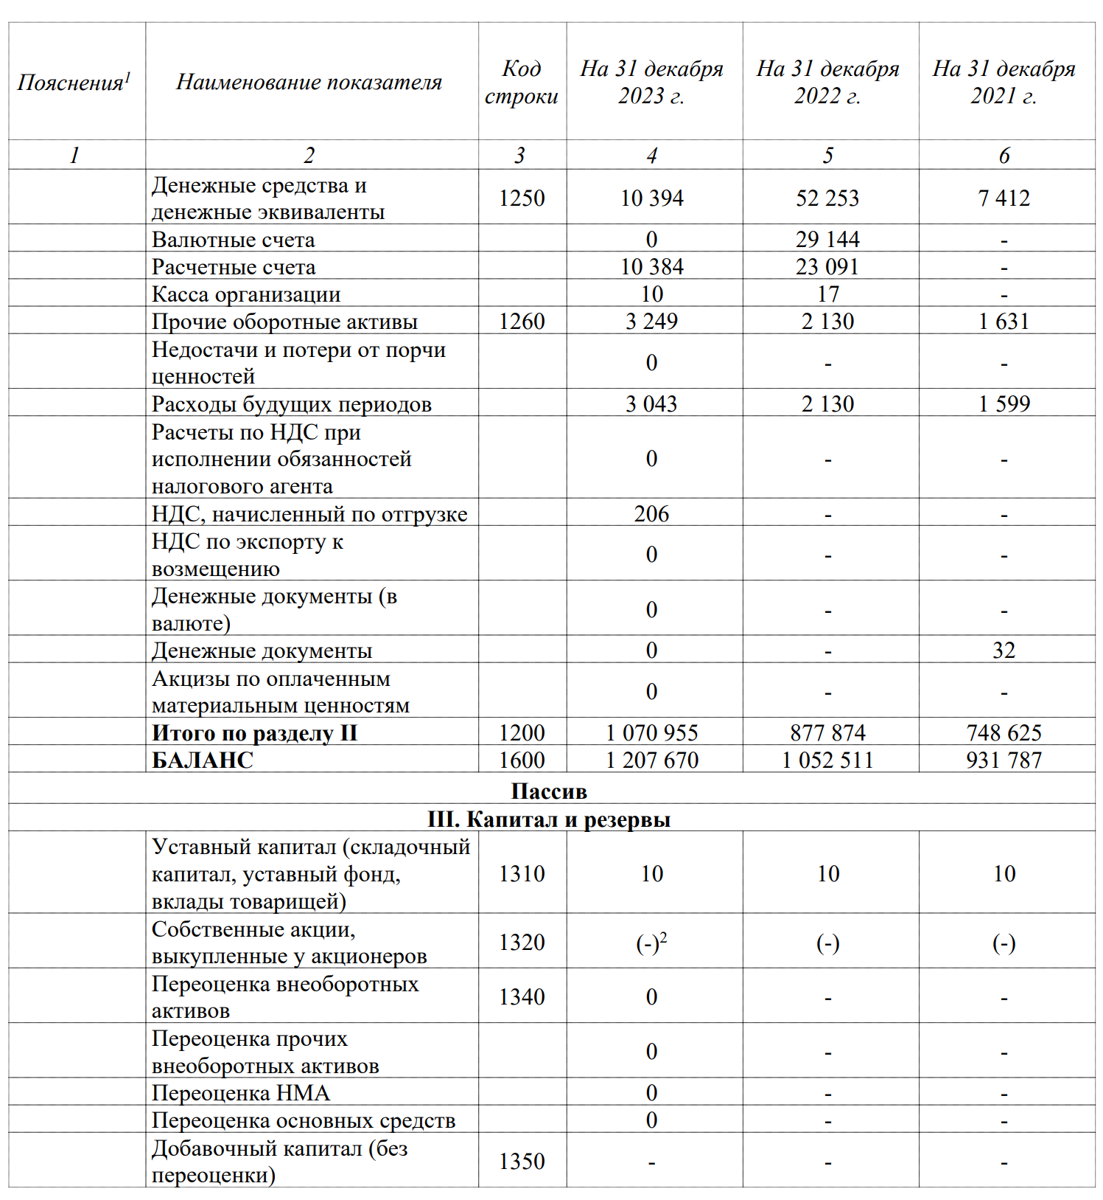

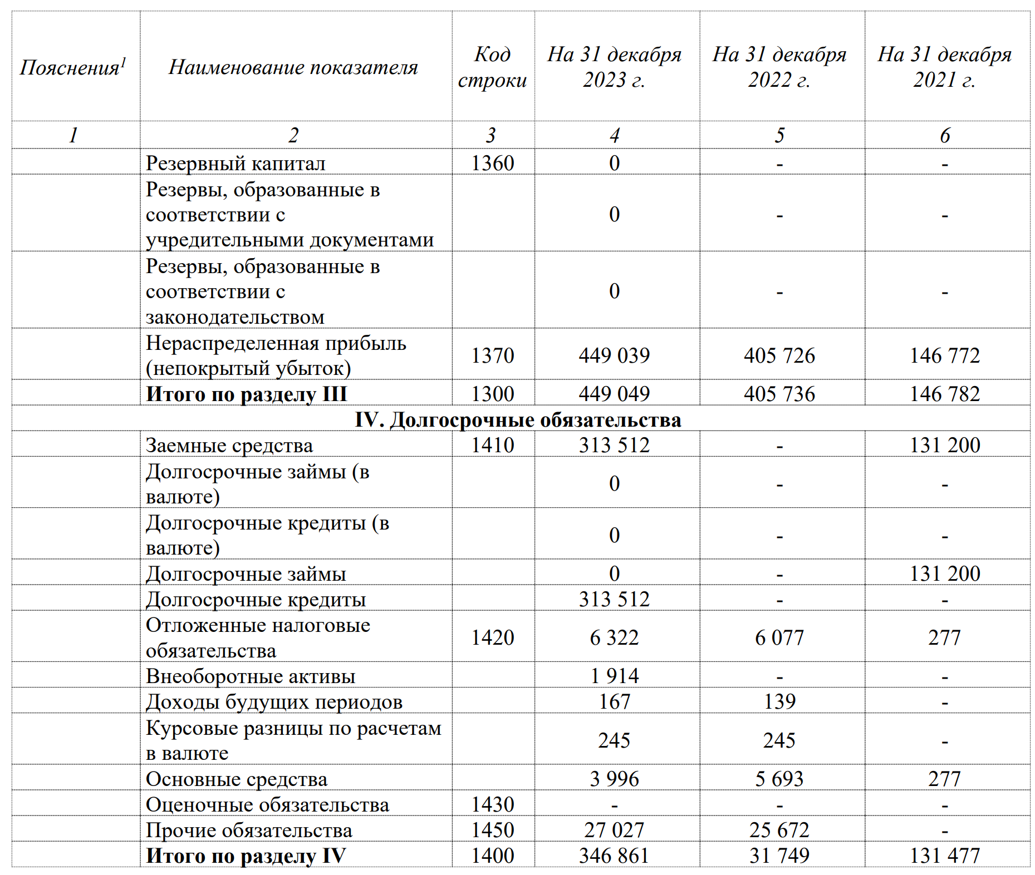

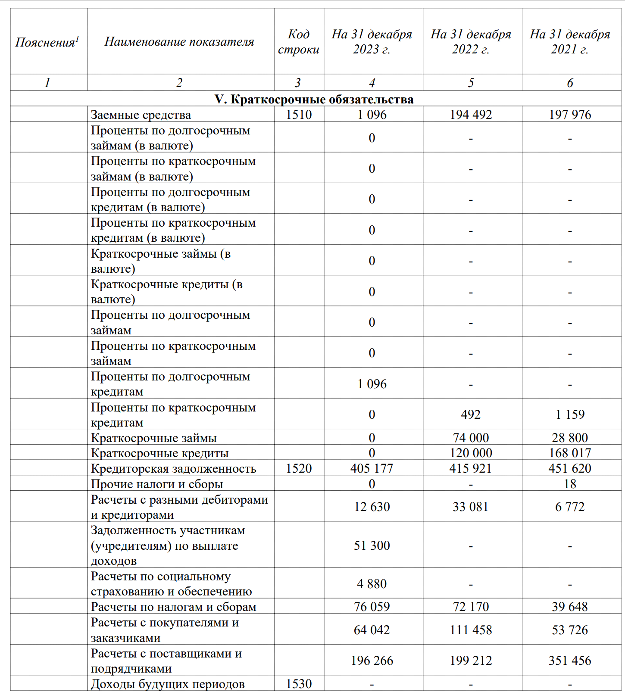

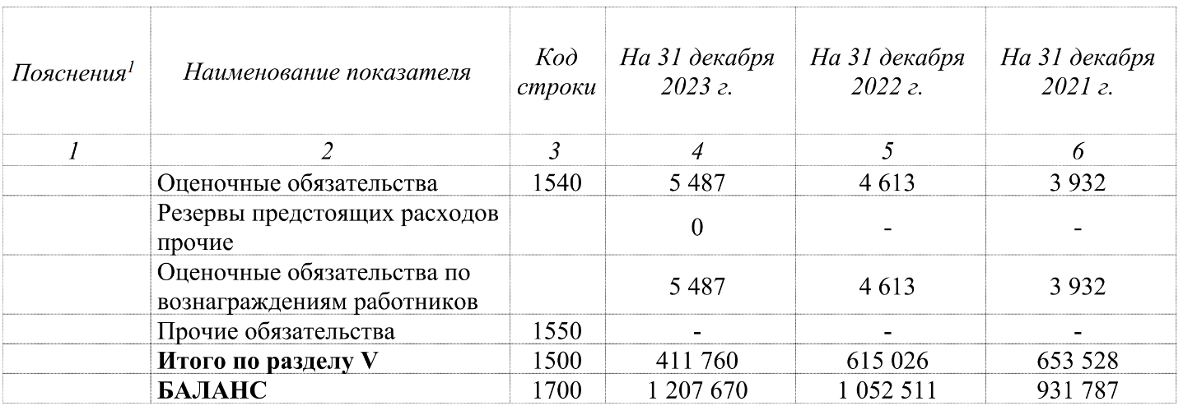

Исходя из данных, представленных в таблице 1, можно сделать следующие выводы:

В данном случае наблюдается уменьшение в структуре активов финансовых вложений, увеличение стоимости ОС (что может свидетельствовать о намерениях компании вкладывать средства в развитие своего производственного потенциала), увеличение кредитной задолженности долгосрочных кредитов, но уменьшение финансовых вложений.

Увеличение кредитной задолженности может привести к более высокой долговой нагрузке на предприятие, что увеличивает финансовые риски. А с ростом задолженности возрастут и процентные выплаты, что может негативно сказаться на прибыльности компании.

Увеличение долгосрочной кредитной задолженности может указывать на то, что предприятие использует заемные средства для финансирования своих операций или инвестиций вместо использования собственных средств.

Кроме того, рост стоимости основных средств может свидетельствовать о расширении производственных мощностей или модернизации оборудования, что потенциально может привести к повышению производительности и увеличению доходов.

Увеличение кредитной задолженности может использоваться для финансирования приобретения или улучшения основных средств. Это может быть положительным моментом, если новые активы приведут к увеличению доходов. Одновременное уменьшение финансовых вложений может снизить финансовую гибкость предприятия, что затрудняет адаптацию к изменениям на рынке. Если предприятие не будет эффективно управлять своими активами и долгами, это может привести к ухудшению его финансового состояния и снижению привлекательности для инвесторов.

## **2.2 Информационные технологии и раскрыть их роль в деятельности предприятия**

Компания SANEXT использует различные виды технологии для последующего применения их на каждой стадия производственного, коммерческого и других процессов.

«Битрикс24» является основным инструментом информационного оборота внутри компании. Данная система разработана специально для того, чтобы максимально оптимизировать работу в компании, связать воедино различные процессы в разных отделах, устранить несогласованность и разнобой.

Способность «Битрикс24» повысить эффективность управления предприятием привлекает к системе все больше предпринимателей. В начале 2022 года в сервисе было зарегистрировано более 10 миллионов компаний.

За счет оптимизации можно избавиться от дублирующих или избыточных функций. Не нужны отдельные сотрудники для координации различных бизнес-процессов, не нужен специальный отдел архивации и учета документов. А уменьшение промежуточных подразделений подразумевает последующее сокращение расходов.

Так как в системе можно быстро получить доступ к данным о продуктах, продажах и клиентах, время на заключение договоров значительно уменьшается. Любые документы подготавливаются и получаются на руки в разы быстрее, чем при традиционном документообороте. «Битрикс 24» в автоматизированном режиме распределяет задачи и проекты и этот процесс отнимает меньше времени, чем традиционные совещания и письма.

Поскольку «Битрикс24» хранит все данные о продажах или этапах производства, вы всегда контролируете рабочие процессы. Используя данные системы, можно проанализировать текущие финансовые показатели компании, а также получать данные о прибылях и убытках каждый месяц.

## **2.3 Система внутреннего документооборота предприятия**

Для внутреннего документооборота и ведения бухгалтерии компания СНЕКСТ применяет программу «1С:Бухгалтерия»

1С:Бухгалтерия — системы автоматизации бухгалтерского учета для малого бизнеса. Программное обеспечение 1С имеет обширный и разнообразный функционал, который зависит от конкретного продукта или конфигурации. Каждый продукт имеет свои особенности и дополнительные возможности, а также поддерживает специфические требования для различных отраслей и видов деятельности.

Система обеспечивает полный цикл бухгалтерского учета, включая учет операций, составление бухгалтерских балансов, отчетов о финансовом положении предприятия, налоговую отчетность и многое другое.

Позволяет автоматизировать управленческие процессы в предприятии — управление складом, учет материальных и финансовых ресурсов, анализ эффективности бизнеса, планирование производства и другие аспекты. Анализируют бизнес-процессы и формировать различные отчеты и аналитические данные для принятия управленческих решений.

Также программа предоставляет инструменты для управления торговыми операциями, в том числе учет товаров, закупки, продажи, управление ценами и ассортиментом, анализ продаж и другие функции.

1С помогает автоматизировать управление персоналом — учет кадров, расчет заработной платы, управление отпусками и больничными, формирование отчетности по персоналу и другие задачи.